BIRCOsir 200 AS Design-Guss Wabe Abdeckung l/b/h 500/287/30mm Kl. D400/ E600 schwarz-tauchlackiert, einschlie...
BIRCO

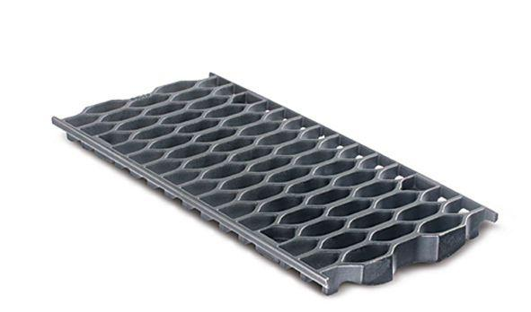Eigenschaften
GTIN:
4037084177560
HAN:
0020279e
Art Zubehör
Abdeckrost
Ausführung Abdeckung
Platten-/Designrost
Farbton
schwarz
Oberfläche
lackiert
Werkstoff
Gusseisen
Breite (mm)
287,00
Höhe (mm)
30,00
Länge (mm)
500,00
Belastungsklasse
A 15, B 125, C 250, D 400, E 600
Nennweite DN
200,00

